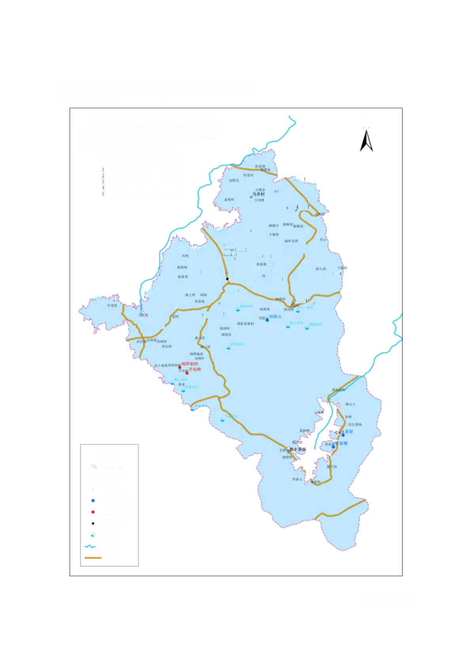
附件1 防洪风险和避险转移示意图
辆
村

大垅乡共有山洪灾害威胁区
N
8个，其中3个重点威胁区，转移
路线及安置点见下表：

序号 | 名称 | 安置点 | 路线长度 )
 | 芒谷的 | 中高地 | 150
 | 浑 初 | 村中高地 | 200
 | 刘基 | 村小学 | 200
 | 老屋 | 材委会 | 000
 | 管家塘 | 村委会 | 300
楼
牌格

阳阳村

万金题

a
2 海

大垅村
周通库
上消
6青

管

家
周t 阳境村
大垅乡
东家境
家复

田墙里

上a*
体

的 比
上图时

花实村
大厘王g 王断秒 军 利 村 固

图例
乡驻地
行政村
自然村
一般威胁区
重点威胁区
雨量站
水库
一 河 流
公路

